Napravite prodavnicu albuma koristeći klase iz prethodnog domaćeg. Dat je dijagram implementacije kako bi rešenje lakše vizuelizovali kao i detaljan tekst implementacije.

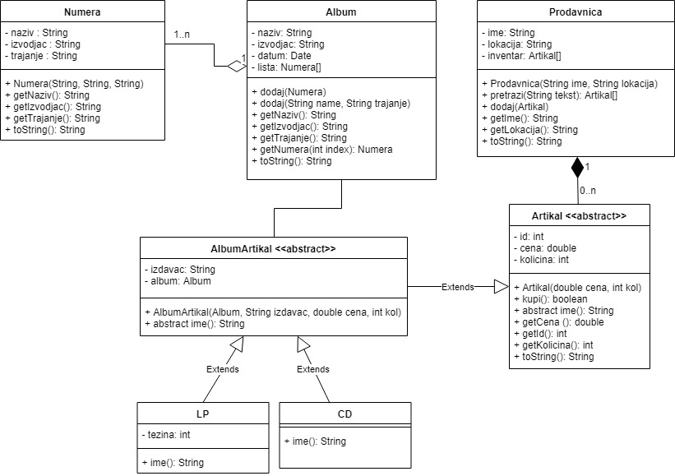

**Prodavnica**

Prodavnica je opisana imenom i lokacijom. Sadrži niz svih artikala koji se prodaju(duzina niza inicijalno 10, prosiriti na duplu duzinu ako se popuni). Prodavnica nudi mogućnost pretrage artikla po imenu pri čemu vraća novi niz artikla koji zadovoljavaju kriterijum pretrage(duzina tog niza mora biti ista kao I broj artikala u njemu). Metoda dodaj omogućava dodavanje novog artikla u inventar. Sva polja osim inventara mogu se dohvatiti. Prodavnica ima metodu toString koja vraća string u formatu ime: lokacija [\n\t(Artikal)\n\t(Artikal)...\n], gde su *ime* i *lokacija* polja koje kreira konstruktor Prodavnice a*Artikal* je rezultat pozivanja toString() metode svakog artikla iz inventara.

Sugstija: Prvo prodjite kroz svaki artikal iz inventara i proveravajte da li se u imenu artikla (ime dobijate pozivom apstraktne metode ime()) nalazi traženi tekst I prebrojite koliko artikala zadovoljava uslove pretrage, zatim napravite niz te duzine I prodjeite jos jednom kroz artikle I ubacite u niz one koje zadovoljavaju uslove pretrage.

Korisite metodu String.contains(CharSequence) i pre poziva ubijte sva velika slova uporednih stringova pozivom String.toLowerCase() kako bi pretraga bila nezavisna od kapitalizacije.

**Artikal**

Artikal je apstraktna klasa koja je opisana jedinstvenim celobrojnim identifikator id koji se uvećava pri kreiranju svakog objekta, cenom koja je realan broj i celobrojnom količinom (trenutno stanje na lageru). Sva polja mogu se dohvatiti. Artikal se može kupiti pozivanjem metode kupi koja vraća boolean i umanjuje količinski brojač shodno mogućnosti izvršenja operacije (ukoliko aritkla ima na stanju). Artikal ima metodu toString koja vraća string u formatu #id: ime - cena [kol: kolicina], gde su *id*, *cena* i *kolicina* polja koje kreira konstruktor artikla a *ime* je rezultat pozivanja apstraktne metode ime().

**AlbumArtikal**

AlbumArtikal je apstraktna klasa koja nasleđuje klasu Artikal i opisana je albumom i izdavačem tipa string.

**LP**

LP nasleđuje klasu AlbumArtikal i implementira nasleđenu apstraktnu metodu ime() koja vraća String u formatu izvodjac - naziv (tezina[g] LP), gde su *izvоđač* i *naziv* rezultati poziva odgovarujće get metode albuma, a *tezina* je polje koje namešta konstruktor pri kreiranju objekta.

**CD**

CD nasleđuje klasu AlbumArtikal i implementira nasleđenu apstraktnu metodu ime() koja vraća String u formatu izvodjac - naziv (CD), gde su *izvоđač* i *naziv* rezultati poziva odgovarujće get metode albuma.

Kod metoda za potrebe testiranja koda i dobijanja ispisa koji ne treba dirati:

public static void main(String[] args) {  
 Album love_supreme = new Album("A Love Supreme", "John Coltrane", LocalDate.*of*(1965,Month.*JANUARY*,12));  
  
 love_supreme.dodaj("Part I: Acknowledgement", "7:42");  
 love_supreme.dodaj("Part II: Resolution", "7:19");  
 love_supreme.dodaj("Part III: Pursuance", "10:41");  
 love_supreme.dodaj("Part IV: Psalm", "7:02");  
  
 Album animals = new Album("Animals", "Pink Floyd", LocalDate.*of*(1977, Month.*JANUARY*,23));  
 animals.dodaj("Pigs on the wing 1","1:25");  
 animals.dodaj("Dogs", "17:05");  
 animals.dodaj("Pigs (Three diffrent ones)","11:26");  
 animals.dodaj("Sheep","10:18");  
 animals.dodaj("Pigs on the wing 2","1:28");  
  
 Prodavnica p = new Prodavnica("MusicShop", "Koltrejnova 7");  
 p.dodaj(new LP(love_supreme,"Imuplse! Records",2750, 0, 120));  
 p.dodaj(new LP(love_supreme,"Imuplse! Records",3110, 7, 180));  
 p.dodaj(new CD(love_supreme,"Imuplse! Records",1500, 40));  
  
 p.dodaj(new LP(animals,"Pink Floyd Records",2500, 7, 120));  
 p.dodaj(new CD(animals,"Pink Floyd Records",1250, 30));  
  
 System.*out*.println(p+"");  
  
 *simulacija*(p, "Pink Floyd");  
 *simulacija*(p, "David Bowie");  
 *simulacija*(p, "colTrane");  
  
 System.*out*.println(p);  
}  
public static void simulacija(Prodavnica p, String zelja) {  
 System.*out*.println("-- Kupac ulazi u radnju --");  
 System.*out*.println("Kupac: Dobar dan! Želeo bih da kupim nesto od " + zelja + "-a!");  
 Artikal[] ponuda = p.pretrazi(zelja);  
 if(ponuda.length==0) {  
 System.*out*.println("Prodavac: Nažalost nemamo to u ponudi :(");  
 System.*out*.println("Kupac: Ih prava šteta, vidimo se neki drugi put!");  
 }else {  
 System.*out*.println("Prodavac: Pozdrav, od " + zelja + "-a imamo u ponudi: ");  
 for(int i=0;i<ponuda.length;i++)  
 System.*out*.println(" " + ponuda[i]);  
  
 boolean kupio = false;  
 int kolicina = 0;  
 while(ponuda.length>0 && !kupio && ponuda[0]!=null) {  
 System.*out*.println("Kupac: Kupiću -- " + ponuda[0].ime());  
 kupio = ponuda[0].kupi();  
 if(!kupio) {  
 System.*out*.print("Prodavac: ");  
 System.*err*.println("Nažalost nemamo traženi artikal trenutno :(");  
 ponuda[0] = null;  
 }  
 }  
 if(kupio) {  
 System.*out*.println("Prodavac: Izvolite!");  
 System.*out*.println("Kupac: Hvala lepo! Vidimo se sledeceg meseca kad legne plata!");  
 }else {  
 System.*out*.println("Kupac: Ih baš šteta! Vidimo se za nedelju dana!");  
 }  
 }  
 System.*out*.println();  
}

Ispis koji se dobija:

MusicShop: Koltrejnova 7 [

#1: John Coltrane - A Love Supreme (120g LP) - 2750.00 [kol: 0]

#2: John Coltrane - A Love Supreme (180g LP) - 3110.00 [kol: 7]

#3: John Coltrane - A Love Supreme (CD) - 1500.00 [kol: 40]

#4: Pink Floyd - Animals (120g LP) - 2500.00 [kol: 7]

#5: Pink Floyd - Animals (CD) - 1250.00 [kol: 30]

]

-- Kupac ulazi u radnju --

Kupac: Dobar dan! Želeo bih da kupim nesto od Pink Floyd-a!

Prodavac: Pozdrav, od Pink Floyd-a imamo u ponudi:

#4: Pink Floyd - Animals (120g LP) - 2500.00 [kol: 7]

#5: Pink Floyd - Animals (CD) - 1250.00 [kol: 30]

Kupac: Kupiću -- Pink Floyd - Animals (120g LP)

Prodavac: Izvolite!

Kupac: Hvala lepo! Vidimo se sledeceg meseca kad legne plata!

-- Kupac ulazi u radnju --

Kupac: Dobar dan! Želeo bih da kupim nesto od David Bowie-a!

Prodavac: Nažalost nemamo to u ponudi :(

Kupac: Ih prava šteta, vidimo se neki drugi put!

-- Kupac ulazi u radnju --

Kupac: Dobar dan! Želeo bih da kupim nesto od colTrane-a!

Prodavac: Pozdrav, od colTrane-a imamo u ponudi:

#1: John Coltrane - A Love Supreme (120g LP) - 2750.00 [kol: 0]

#2: John Coltrane - A Love Supreme (180g LP) - 3110.00 [kol: 7]

#3: John Coltrane - A Love Supreme (CD) - 1500.00 [kol: 40]

Kupac: Kupiću -- John Coltrane - A Love Supreme (120g LP)

Prodavac: Nažalost nemamo traženi artikal trenutno :(

Kupac: Kupiću -- John Coltrane - A Love Supreme (180g LP)

Prodavac: Izvolite!

Kupac: Hvala lepo! Vidimo se sledeceg meseca kad legne plata!

MusicShop: Koltrejnova 7 [

#1: John Coltrane - A Love Supreme (120g LP) - 2750.00 [kol: 0]

#2: John Coltrane - A Love Supreme (180g LP) - 3110.00 [kol: 6]

#3: John Coltrane - A Love Supreme (CD) - 1500.00 [kol: 40]

#4: Pink Floyd - Animals (120g LP) - 2500.00 [kol: 6]

#5: Pink Floyd - Animals (CD) - 1250.00 [kol: 30]

]